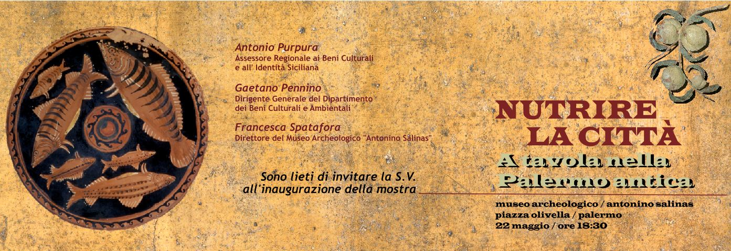
COMUNICATO STAMPA
Clip presentazione → https://goo.gl/5jv0dz
Il giorno 22 maggio alle ore 18,30 si inaugura, al Museo Archeologico “Antonino Salinas” di Palermo, la mostra “Nutrire la città. A tavola nella Palermo antica” (curatrice Francesca Spatafora, Direttore Museo Salinas – Progettazione Giuseppe Comparetto). L’esposizione, che si inserisce tra le iniziative collaterali di Expo Milano, tratta il tema dell’alimentazione sotto diversi aspetti: il contesto naturale e il paesaggio agricolo, l’approvvigionamento delle risorse, il cibo e le consuetudini ad esso connesse, le suppellettili della tavola.
Il percorso si snoda cronologicamente dalle più antiche fasi preistoriche fino all’età dei Viceré con particolari focus sulla città fenicio-punica e sulla città romana.
Accompagnate da un articolato apparato descrittivo a cui si associano specie arboree, suoni e immagini, odori, saranno presentate suppellettili e ceramiche da trasporto, da cucina e da mensa relative ai diversi periodi considerati: alcuni di questi materiali vengono esposti al pubblico per la prima volta; tra essi - ritrovato nel corso delle ricerche archeologiche condotte allo Steri e apparecchiato su un’ampia tavola – il pregiato servizio da mensa recante lo stemma dei Chiaromonte utilizzato dalla potente famiglia aristocratica che, nel XIV secolo, costruì a Palermo la sua sontuosa dimora o ancora le suppellettili utilizzate dai Viceré che all’inizio del secolo successivo abitarono lo stesso Palazzo.
Il periodo punico della città (VII-III sec. a.C.) sarà documentato attraverso alcuni dei materiali rinvenuti nella necropoli e utilizzati per i banchetti funebri; tra il vasellame da mensa si ricordano alcuni piatti che conservano ancora al loro interno i resti dei pasti consumati oltre 2700 anni fa nel corso delle cerimonie funebri: gusci di uova, lische di pesce, ossa di volatili.
L’età romana, invece, verrà evocata grazie all’esposizione di ceramiche e suppellettili in vetro provenienti da Palermo e da altri siti della Sicilia occidentale nonché da pentole e vasi di bronzo rinvenuti in una lussuosa dimora scavata a Pompei agli inizi dell’ottocento, i cui arredi furono donati al Museo di Palermo da Ferdinando II di Borbone nel 1831.
Ma, soprattutto, il cibo e le modalità di rifornimento e consumo del cibo stesso, saranno presentati come il riflesso della interculturalità della città, un luogo emblematico caratterizzato da continui arrivi, da incontri tra genti di varia e diversa provenienza, da mescolanze e da ininterrotte contaminazioni.
Una Palermo che, con il suo grande porto e il suo fertile entroterra, ma soprattutto con la sua naturale propensione all’accoglienza, ha già nell’antichità il volto multiforme di una grande città mediterranea aperta alle novità e pronta ai cambiamenti.
La clip, la prima di una serie, è stata ideata e realizzata da Giusi Garrubbo.

La mostra resterà aperta fino al 31 ottobre 2015 con i seguenti orari:
Lunedì - Venerdì 9.30 – 19.00; Sabato - Domenica e Festivi 9.30 – 13.30. Ingresso libero.

Francesca Spatafora
cell. 334.6476267

Facebook >>> https://www.facebook.com/Museo.Archeologico.Antonino.Salinas.Palermo
Twitter >>> https://twitter.com/MuseoSalinas
YouTube >>> https://www.youtube.com/channel/UCCelIXh2KKJMKqQ6FHstyBw/videos

